MANUAL DEL CARRETILLERO
Guia ultra sencilla paso a paso

1. COMO ENTRAR
1. Abre la aplicacion en el tablet o movil.
2. Toca el boton naranja que dice "Soy carretillero".
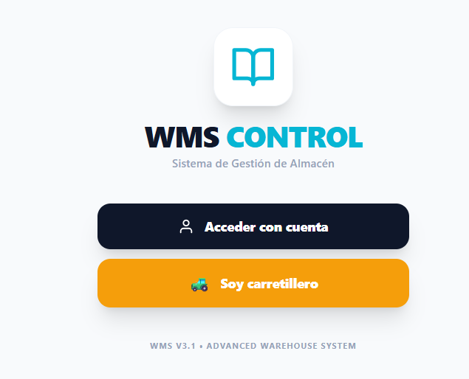

3. Selecciona tu nombre de la lista.
4. Escribe tu contrasena.
5. Toca "ENTRAR".
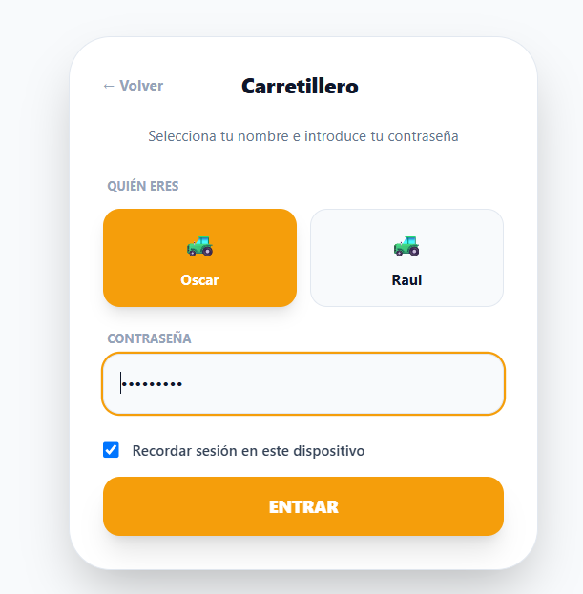

2. COMO ES LA PANTALLA PRINCIPAL
Una vez dentro, ves lo siguiente:
- A la IZQUIERDA: un menu con los nombres de las estanterias (Prensas, Mecanizado, Plegado, Soldadura, etc.)
- En el CENTRO: la estanteria que tienes asignada, con sus posiciones numeradas
- ARRIBA a la DERECHA: tres botones de colores (UBICAR en verde, RETIRAR en rojo, MOVER en azul)
- ABAJO a la DERECHA: un circulo azul que es el chat
Las posiciones vacias estan en BLANCO. Las que tienen articulos estan en GRIS.
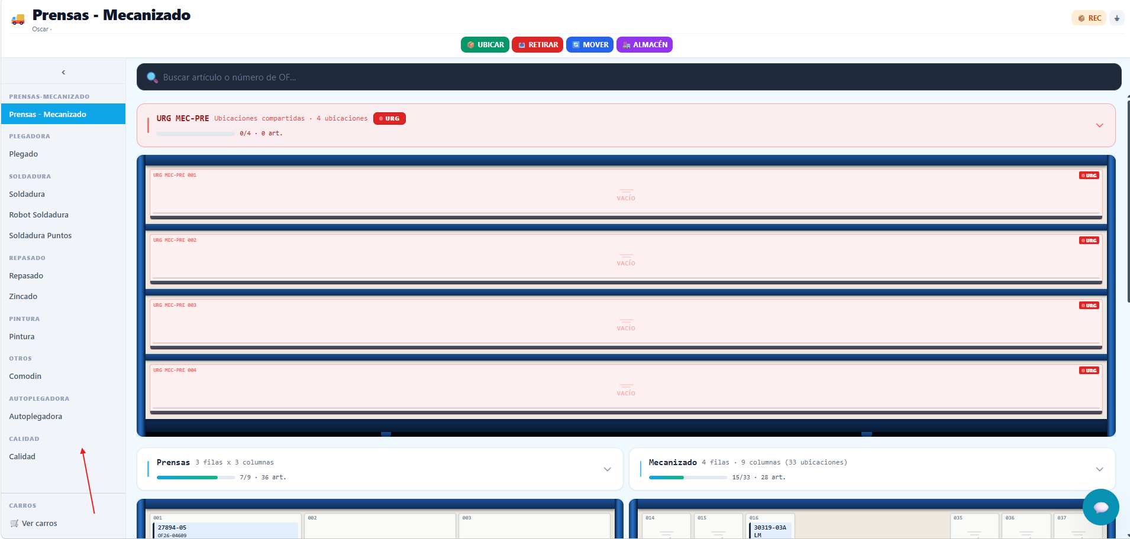

3. COMO UBICAR UN ARTICULO
Cuando te dan un articulo nuevo para guardar en la estanteria:
1. Toca el boton VERDE "UBICAR" (arriba a la derecha).
2. Toca la posicion (casilla) VACIA donde quieres meter el articulo.
3. Escanea el codigo de barras del articulo con el escaner.
4. Toca "CONFIRMAR".
Listo. El articulo ya esta guardado en esa posicion.
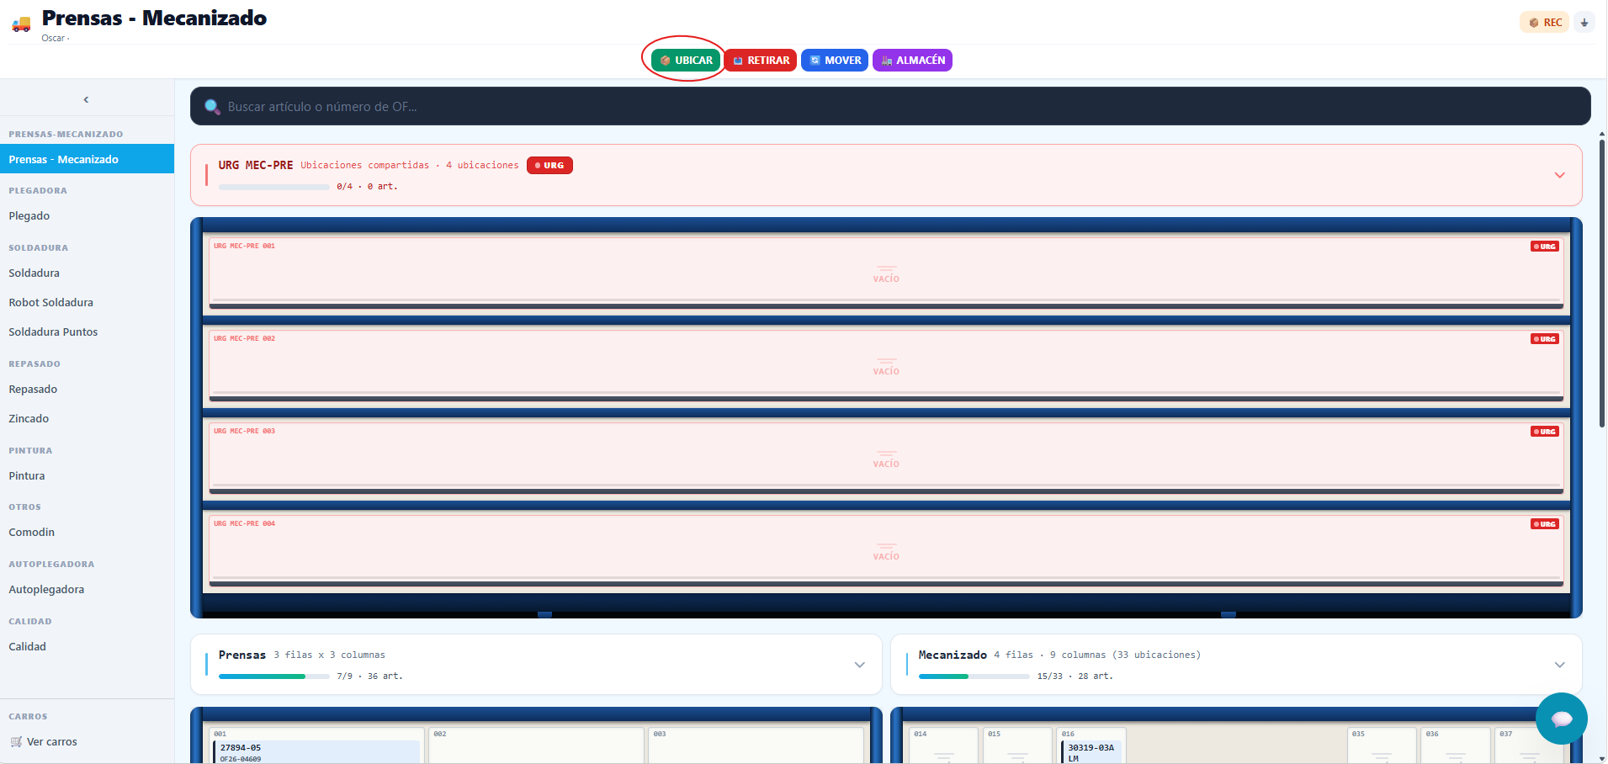

4. COMO RETIRAR UN ARTICULO
Cuando un operario necesita un articulo que esta en tu estanteria:
1. Toca el boton ROJO "RETIRAR" (arriba a la derecha).
2. Se abre un menu con las secciones de destino. Toca la seccion correcta (por ejemplo: Mecanizado, Plegado, Soldadura...).
3. Toca la posicion de donde quieres sacar el articulo.
4. Toca "CONFIRMAR".
Ya puedes llevar el articulo a la seccion que elegiste.
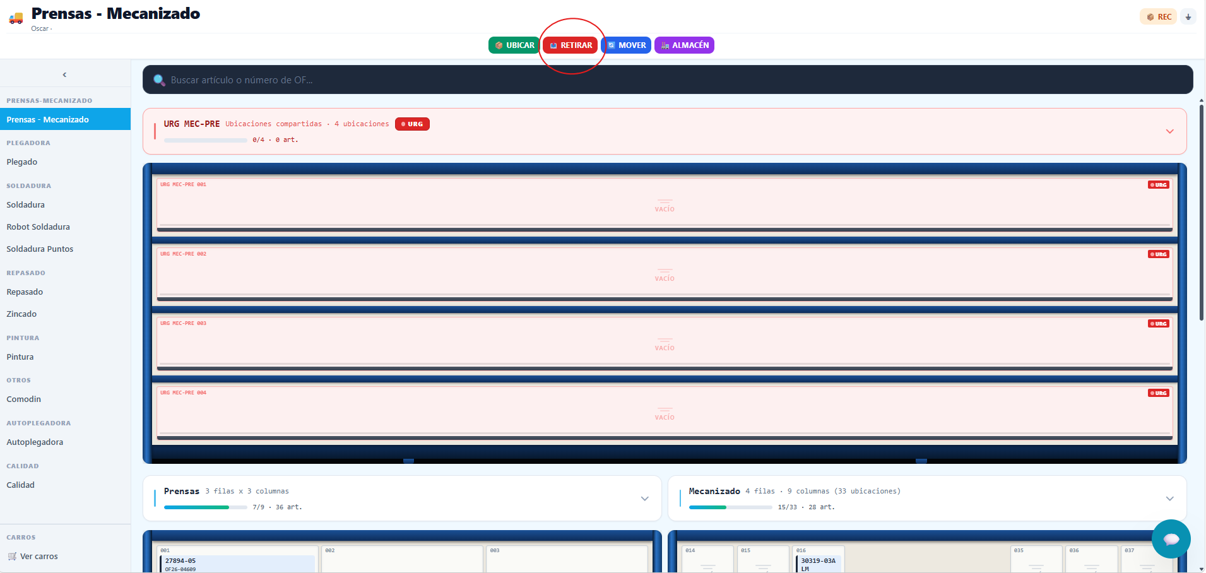

5. COMO MOVER UN ARTICULO DE POSICION
Si un articulo esta mal colocado y lo quieres pasar a otra posicion:
1. Toca el boton AZUL "MOVER" (arriba a la derecha).
2. Selecciona el articulo que quieres mover.
3. Toca la posicion nueva donde lo quieres poner.
4. Toca "CONFIRMAR".
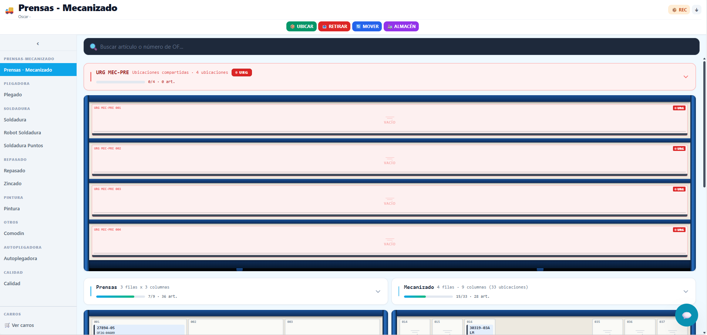

6. COMO VER LOS ARTICULOS DEL ALMACEN
Si necesitas buscar un articulo o ver que hay en el almacen:
1. En el menu de la izquierda, toca "Almacen".
2. Ves una lista con todos los articulos, su orden de fabricacion y donde estan.
3. Si quieres buscar algo concreto, escribe en la barra de busqueda de arriba.
[ INSERTAR CAPTURA: Lista de articulos del almacen ]
[ INSERTAR CAPTURA: Barra de busqueda del almacen ]

7. COMO VER LOS CARROS
Para ver el estado de los carros de transporte:
1. En el menu de la izquierda, toca "Ver carros" (sta abajo del todo).
2. Ves la lista de carros con el transportista asignado y cuantos articulos llevan.
3. Puedes filtrar escribiendo el nombre del transportista.
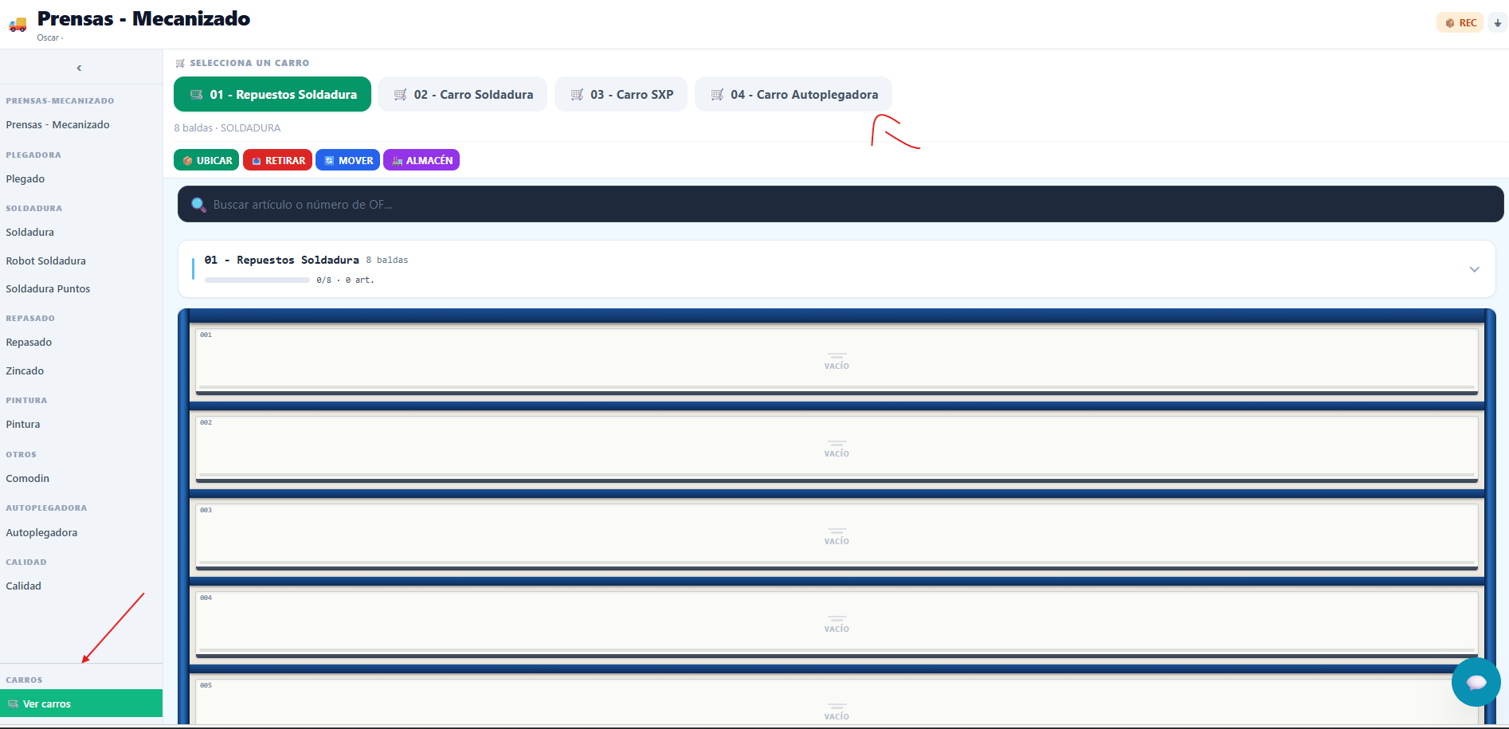

8. COMO VER LAS SOLICITUDES PENDIENTES
Si otros trabajadores te piden articulos:
1. En el menu de la izquierda, toca "Recogidas".
2. Ves las solicitudes pendientes (si las hay).
3. Si no hay ninguna pendiente, sale un tick verde.
4. Para ver las que ya hiciste, toca "Mostrar completadas".
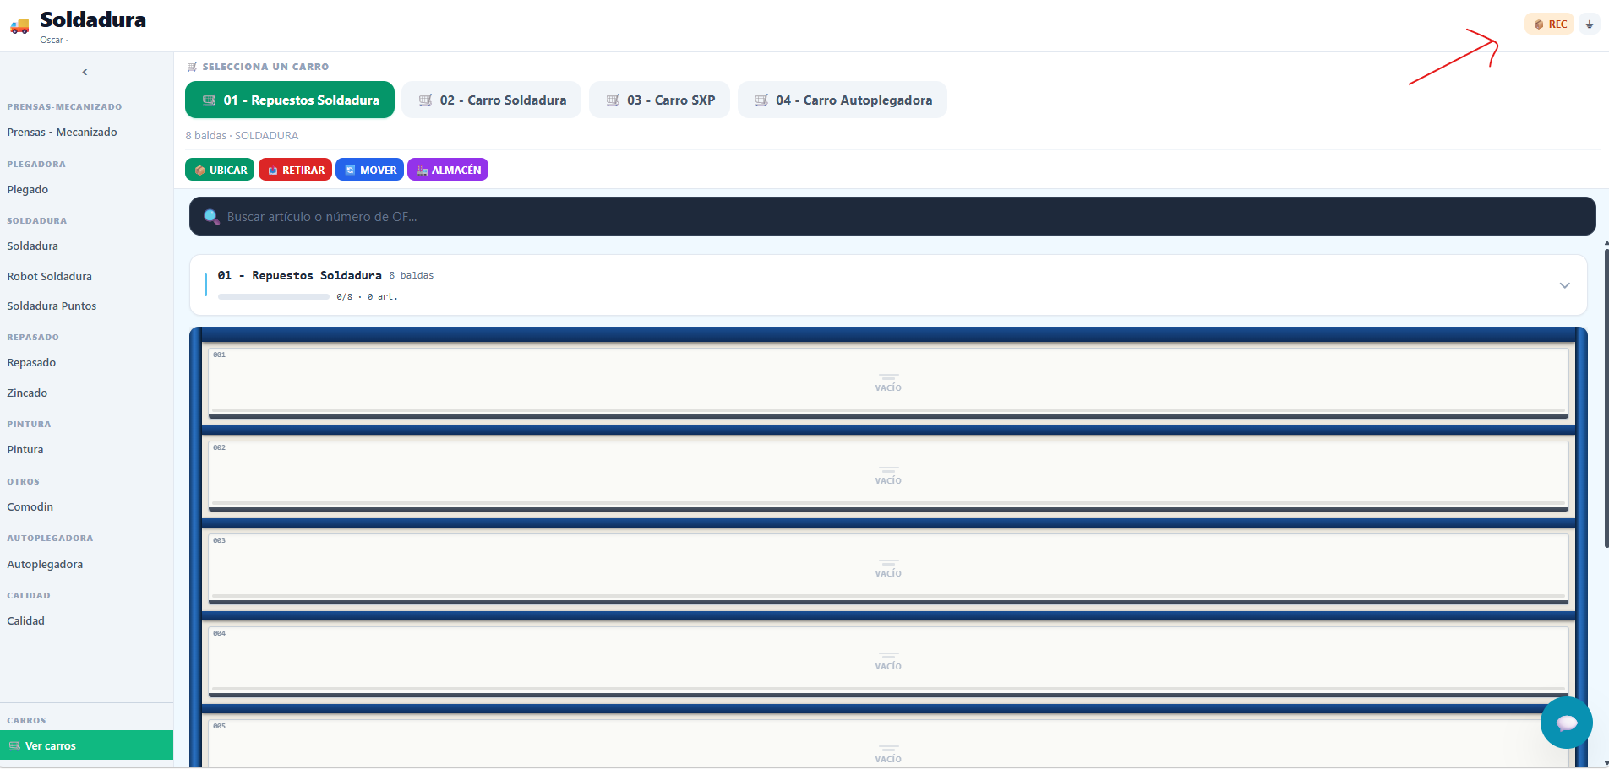
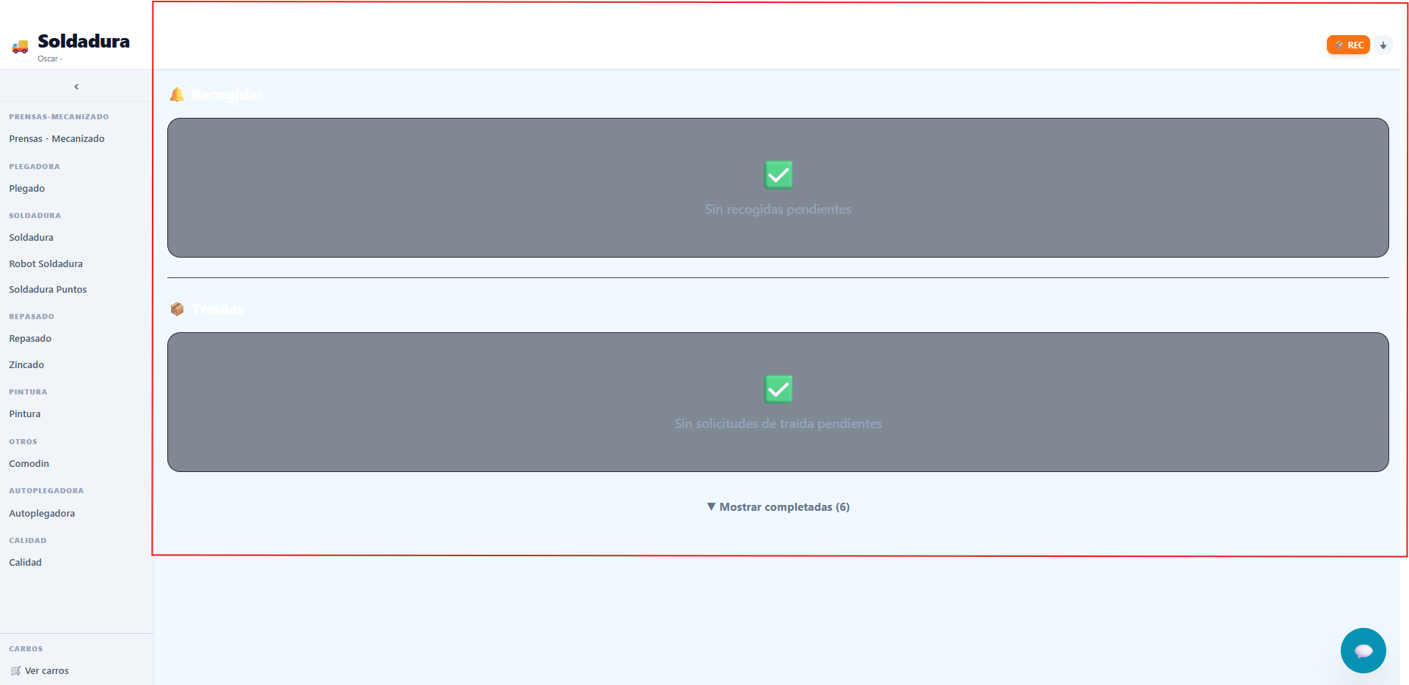

9. COMO CAMBIAR DE ESTANTERIA
Si trabajas en mas de una estanteria:
1. En el menu de la izquierda, toca el nombre de la estanteria a la que quieres ir.
2. La pantalla cambia sola.
Ya puedes trabajar en la nueva estanteria.
NOTA: En el menu aparecen todas las estanterias disponibles. Toca la que necesites.

10. COMO HABLAR CON OTROS
Si necesitas mandar un mensaje:
1. Toca el circulo AZUL que esta abajo a la derecha.
2. Se abre el chat interno.
3. Toca "Chat General" o el chat de tu seccion.
4. Escribe el mensaje y toca enviar.


